自然科学実験　　３B インダクタンスと静電容量

１．目的

　コイルを自作し、そのコイルとコンデンサを使った回路で電気的共振を観察し、インダクタンスと静電容量を測定する。

２．理論

（ⅰ）インダクタンス

　図１のような円筒状のコイル（ソレノイド）に電流が流れているとき、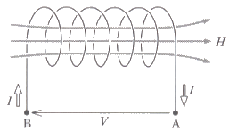コイルの内外に磁界が生じる。が一定ならばAB間の電位差はゼロであるが（導線の抵抗は小さく、無視できるとする）、が変化するときはコイルを通り抜ける磁束が変化するために、電磁誘導によってAB間に電位差が生じる。Aを基準としたBの電位はの変化の 　　　図１

速さに比例するので、

 （１）

と表される。この比例定数をインダクタンスといい、単位は（ヘンリー）である。

　今回の実験で使用するコイルを模式的に表すと図２のようになる。このコイルのインダクタンスは、のとき、

 （２）

で与えられる。ただし、が成り立たない場合には、

 （３）

となる。ここで、は長岡係数と呼ばれ、次式で求めることができる。

 （４）

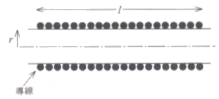

図２　コイルの模式図

（ⅱ）静電容量

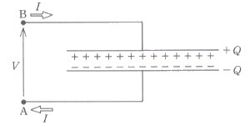　図３のように、電気を流さない物質または真空で隔てられた一対の電極に電位差を与えると、との電荷がそれぞれの電極に蓄えられ、コンデンサとして働く。はに比例し、

 （５）

と表される。この比例係数をコンデンサの電気容 　　図３

量といい、単位は（ファラッド）である。

　コンデンサの両電極の向かい合う部分の面積を、電極間の距離が一定値、電極を占める物質の誘電率がのとき、が電極の広がりに比べて十分小さければ、静電容量は、

 （６）

で与えられる。は物質および周波数によって異なり、真空の誘電率との比を比誘電率といいで表す。このを用いて（６）式を書き直すと、

 （６’）

となる。ふつうの状態の空気のｈｓほぼ１に等しい。また、である。

（ⅲ）共振

　図４のように、コイルとコンデンサを直列に接続した回路の両端AC間に角周波数の交流電圧をかけ、その結果電流が流れるとする。AB間の電圧は

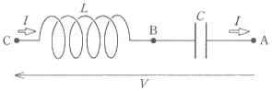 

であり、BC間の電圧は

 　　　図４

であるので、AC間の電圧はこれらの和、



となる。電圧の振幅はとなるので、との比は、

 （７）

である。したがって、

 （８）

とおくと、のときには無限大になる。ここで、

 （９）

で与えられるをその回路の共振周波数という。

３．実験方法

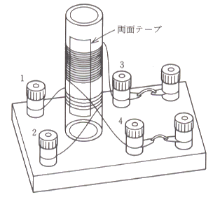（ⅰ）インダクタンスの測定

①図５のように、円筒の下の方に導線を２０回程度巻き、励振コイルとした。その上方に同じように導線を１００回程度巻いて、主コイルとした。そして、コイルの半径と長さを測定した。

②オシロスコープと発振器を接続して、図６のような共振回路を作った。発振器の周波数を様々な値に変え、波形の振幅が最大になる周波数を読みとった。また、の前後で振幅が最大値の倍になる周波数、（とする）を読みとり、 　　図５

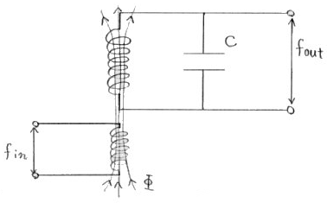 値 （１０）

で表される値を求めた。

③インダクタンスを求めた。導出の際には（９）式を変形した（１１）式を用いた。 図６

 （１１）

（ⅱ）静電容量の測定

①図７のように、ラップフィルムとアルミフォイルをアルミフォイルが接触しないように重ね、図８のようにペンに巻き付け、コンデンサとした。

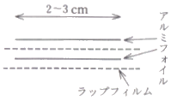②インダクタンスの測定の実験で使用したコンデンサの代わりに①のコンデンサを用い、インダクタンスの測定の実験と同様の方法でとおよびを測定した。

③さらに、①で作成したコンデンサをペンには巻き付けずに 図７

とおよびを測定した。

④コンデンサの静電容量を求めた。導出の際には（９）式を変形した（１２）式を用いた。

 （１２）

（ⅲ）補充課題

　実験装置をインダクタンスの測定の際と同じ状態に戻し、発振器から入力する信号を短波形切り替え、振幅が極大になる周波数を順に読みとった。

４．実験結果

（ⅰ）インダクタンスの測定

①主コイルの寸法は以下の通りである。

巻き数回 半径 長さ

②、、および値、インダクタンスを表１にまとめた。

|  |  |  |  |  |  |
| --- | --- | --- | --- | --- | --- |
| 表１　各周波数と値 | | | | | |
| 静電容量 C[nF] | f0 [KHz] | f1 [KHz] | f2 [KHz] | 値 | L [H] |
| 1.12 | 281 | 280 | 282 | 140.5 | 2.86×10-4 |
| 4.33 | 143 | 142 | 144 | 71.5 | 2.86×10-4 |
| 12.14 | 92 | 87.2 | 96.1 | 10.34 | 2.47×10-4 |
| 31.0 | 58.1 | 53.6 | 61.9 | 7 | 2.42×10-4 |

（ⅱ）静電容量の測定

①コンデンサの寸法は以下の通りである。

幅 

長さ 

②図８のようにペンに巻き付けた状態で測定した結果と、伸ばした状態で測定した結果を表２にまとめた。

|  |  |  |  |  |
| --- | --- | --- | --- | --- |
| 表２　各周波数と値 | | | | |
| コイルの状態 | f0 [KHz] | f1 [KHz] | f2 [KHz] | 値 |
| ペンに巻いている | 141 | 140 | 143 | 70.5 |
| 伸ばしている | 460 | 446 | 476 | 15.33 |

（ⅲ）補充課題

　静電容量の値をとして周波数を求め、結果を表３にまとめた。

|  |  |  |  |
| --- | --- | --- | --- |
| 表３　補充課題の結果 | | | |
| 周波数 [KHz] | | | |
| 19.2 | 21.0 | 26.0 | 31.2 |
| 41.9 | 58.2 | 98.0 | 280.4 |

５．考察

（ⅰ-１）インダクタンスの理論値と実験値

　インダクタンスの理論値は（３）式および（４）式から求めることができる。まず、長岡係数は実験結果と（４）式より、



となる。したがって、（３）式より、



となる。

　また、インダクタンスの実験値は表１から求める。表１にさまざまな大きさの静電容量に対するインダクタンスの値をまとめたが、値が大きいときのインダクタンスの方が信用できる。したがって、インダクタンスの実験値は、



とする。

（ⅰ-２）インダクタンスの理論値と実験値の誤差

　インダクタンスの理論値と実験値との誤差率は15.78%であった。このように大きな誤差が生じてしまった原因としては、円筒に導線を巻く際に疎密に巻かなかったことが考えられる。実験時にはであったのだが、これより疎密に巻き、であったとして理論値を計算し直すと、長岡係数は



となり、これよりインダクタンスは、



となる。の場合の理論値よりも実験値に近づくことが分かる。したがって、誤差が生じた主な原因は、やはり円筒に導線を巻く際に疎密に巻かなかったことであると考えられる。ただし、となるように導線を巻いたら実験値も変わってくるであろうから、一概に疎密に巻けば良いというわけではないと思われる。

　また、導線は絶縁体で被膜されているので、ターミナルにつなぐ部分をサンドペーパーで磨いて絶縁体を取り除いたが、完全には取り除けていなかったことも考えられる。

（ⅱ-１）静電容量の理論値と実験値

　静電容量の理論値は（６’）式より、



となる。ここで、、とした。また、極板の面積については、今回の実験で用いたコンデンサはチュ－ブラーコンデンサと呼ばれるものであり、極板の面積は２倍する必要がある。

　実験値は、（１２）式およびインダクタンスの実験値より、



となる。

（ⅱ-２）静電容量の理論値と実験値の誤差

　静電容量の実験値と理論値との誤差は20.0%であった。この誤差率だけを見るとかなり大きな誤差が生じているように見えるが、実験値を導出する際に用いたインダクタンスの実験値には15.78%の誤差が含まれていることを考慮に入れなければ、静電容量の誤差を正確に求めることはできない。そこで、インダクタンスの値に理論値を用いて静電容量の実験値を計算し直すと、



となる。この値を静電容量の実験値とする。この実験値と理論値との誤差率は7.47%となる。この誤差が生じた原因として考えられるのは、アルミフォイルの寸法誤差である。アルミフォイルを切り取るのにカッターを用いたが、かなり切り取りづらく、正確に切り取れていなかったと考えられる。実際の寸法は測定値よりも幅、長さともに1mmずつ短いとして理論値を計算し直すと、



となる。この理論値と実験値との誤差率はおよそ4.01%となる。先ほどの誤差率よりも小さくなっていることから、やはりアルミフォイルの寸法は測定値よりも小さかったということであると考えられる。

　他の原因としては、コンデンサをペンに巻き付ける際にアルミフォイルが折れるなどしてグシャグシャになってしまうので、どんなに正確にコンデンサの寸法を測定したとしても、面積に誤差が生じてしまうことが避けられないということである。そこで、このことから生じる誤差をなくすために、実験結果に書いたように、コンデンサをペンに巻かずに伸ばした状態でも同様の測定をした。その結果から静電容量を計算すると、



となる。ところで、コンデンサは伸ばした状態なので、チューブラーコンデンサではない。したがって、静電容量の理論値は（ⅱ-１）で求めた理論値の倍、である。この値とコンデンサを伸ばした状態での静電容量の実験値との誤差率は84.4%となる。このように誤差率は先ほどよりも大きくなってしまい、コンデンサを巻いた状態での誤差率4.01%の原因を説明するだけの力がない。しかし、アルミフォイルがグシャグシャの状態でペンに巻かれていたことが誤差の原因になっていることは間違いないと考えられる。

　その他には、実験書に与えられているビニールシートの厚さ、つまりコンデンサの極板間の距離や、比誘電率の値が正確ではないことや、オシロスコープの入出力の値が異なるｌことが考えられる。

（ⅲ）補充課題

　フーリエ変換から周波数の規則性を見つける。区間で積分可能であり、周期である関数のフーリエ級数は、

 （１３）

で表される。ここで、、、である。

ここでは短波形入力なので、区間でを



と定義すると、は奇関数なのでとなる。また、　である。したがって、フーリエ級数は



ととなる。つまり、短波形入力では、

において、実数、

の形になる。

（ⅳ）長岡係数

　コイルのインダクタンスの理論値を求める際に長岡係数を用いたが、その理由は、今回の実験のようにコイルが短いと一部の磁力線がコイルの端の導線のループを通過せずに外に出てしまうので、インダクタンスが小さくなってしまうからである。のときには端の効果がないことを意味する。つまり、コイルが無限の長さを持つと考えるときにとする。これより、のとき、

 （２）

となる説明が付く。

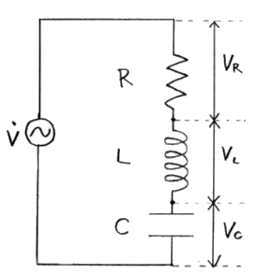（ⅴ）値

　インダクタンスの実験値を決定する際、値が高くなっている２つのインダクタンスの値を実験値としたが、その理由は以下の通りである。

　図８のように、抵抗、コイル、コンデンサを直列に接続した回路のインピーダンスは、

 （１４）

であり、リアクタンスは、 　　　図８

 （１５）

となる。リアクタンスとなる周波数をとすると、（１５）式よりとなり、においてとなる。また、このときインピーダンスは最小値をとる。

　次に回路を流れる電流は、



となり、

 （１６）

が成立する。ここで、である。

において、電流は（１６）式より、

 （１７）

となり、最大値をとる。

　このように、において、電流と電圧が同位相になり、最大値をとることを直列共振といい、を共振角周波数、を共振周波数という。

　さらに、電流の大きさが共振時の倍になる周波数を計算によって求める。

（１６）式および（１７）式より、



したがって、

 （１８）

というに関する２次方程式が得られる。（１８）式の計４つの解のうち、正になるものは



 （１９）

である。ここで、を帯域幅という。

  とすると、（１９）式よりが成り立つので、

 （２０）

となる。

　共振時における、、の端子電圧をそれぞれ、、（図８参照）とすると、







より、

 （２１）

となる。したがって、の値が小さければ値は大きくなり、帯域幅は狭くなり、共振曲線は鋭くなる（図９参照）。この原理は受信機の放送局選択など、広く利用されている。